KnowledgeWork

Modelagem SOA

Autores:  Markel Macêdo e Matheus Ferreira | Data de emissão:  23/08/2021
Revisor: | Data de revisão
FOLHA DE CONTROLE DE REVISÕES

Número da versão | Data de emissão | Registro de modificações
1.0 | 23/08/2021 | SOA – Modelagem As Is
1.1 | 30/08/2021 | SOA – Modelagem To Be

Índice
1 Objetivo do Documento 4
1.1 Modelo de Processo As Is 4
1.2 Modelo de Processo To Be 4
1.3 Diagrama de Casos de uso 4
1.4 Especificação de Requisitos não funcionais 5

Objetivo do Documento

Modelar os processos As Is e To Be dos serviços de negócio, assim como os requisitos funcionais e não funcionais.

Modelo de Processo As Is

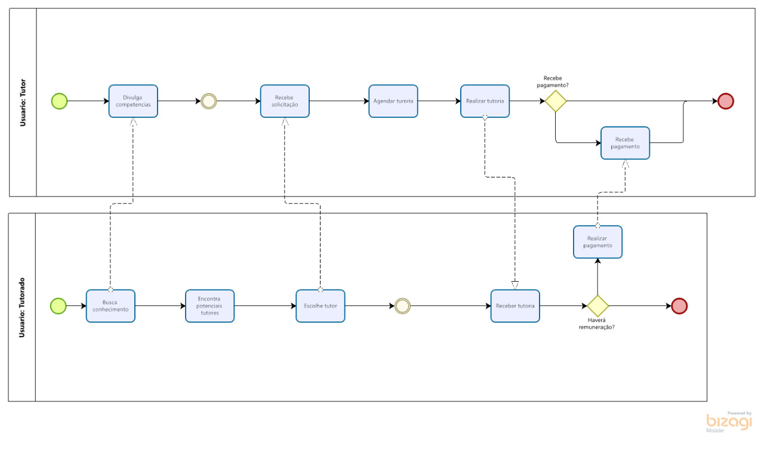

    - Detalhamento das tarefas do processo As Is

Nome da Tarefa | Divulga competências
Dados de entrada | Edução, experiencia profissionale credenciais.
Detalhamento do passo a passo da tarefa: | Inserir no próprio perfil de usuário as informações acima.
Dados de Saída: | Perfil do usuário

Nome da Tarefa | Recebe solicitação
Dados de entrada | Especialidade solicitada, perfil e mensagem opcional do solicitante.
Detalhamento do passo a passo da tarefa: | Recebe uma notificação no perfil informando o usuário que deseja tutoria, onde consta as informações acima.
Dados de Saída: | Aceite da solicitação.

Nome da Tarefa | Agendar tutoria.
Dados de entrada | Data e horário.
Detalhamento do paso a paso da tarefa: | O tutor informa sua disponibilidade de data e horário tutorado escolherá a de sua preferencia e enviará confirmação.
Dados de Saída: | Data, horário e confimação da tutoria.

Nome da Tarefa | Realizar tutoria.
Dados de entrada | Link da video chamada.
Detalhamento do passo a passo da tarefa: | O tutor compartilha com o tutorado o link da video chamada utilizando a nossa interface.
Dados de Saída: | Conclusão da tutoria.

Nome da Tarefa | Busca conhecimento
Dados de entrada | Aréa de conhecimento ou especialidade desejada
Detalhamento do passo a passo da tarefa: | O usuário irá utilizar a interface de busca para encontrar tutores que possuem competência na área desejada.
Dados de Saída: | Perfis dos tutores que se enquadram nos requesitos da busca realizada.

Modelo de Processo To Be

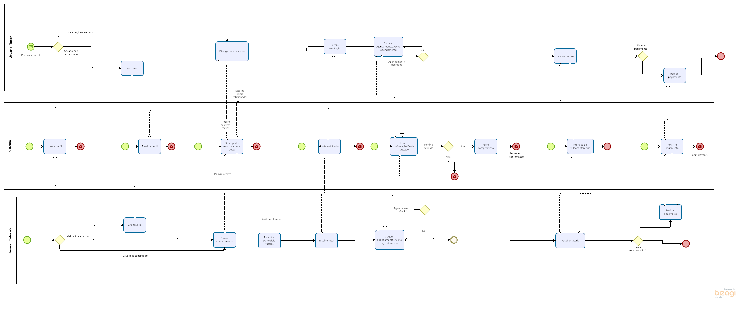

    - Detalhamento das tarefas do processo To Be

Nome da Tarefa | Cria usuário
Dados de entrada | Dados do usuário
Detalhamento do passo a passo da tarefa: | Acessa a página de cadastro do usuário, insere dados e confirma email.
Dados de Saída: | Dashboard do usuário, caso cadastro tenha sido bem sucedido, caso contrário, mensagem de erro.

Nome da Tarefa | Divulga competências
Dados de entrada | Informação de educação, experiencia profissional e certificações.
Detalhamento do passo a passo da tarefa: | Preenche a área designada para competências, no perfil do usuário, durante cadastro ou atualização do perfil.
Dados de Saída: | Exibição do perfil cadastrado/atualizado.

Nome da Tarefa | Recebe solitação
Dados de entrada | Especialidade solicitada, perfil e mensagem opcional do solicitante.
Detalhamento do passo a passo da tarefa: | Recebe uma notificação no perfil informando o usuário que deseja tutoria, onde consta as informações acima.
Dados de Saída: | Aceite da solicitação.

Nome da Tarefa | Sugere agendamento/Aceita agendamento.
Dados de entrada | Sugestão de data e horário/Aceite de data e horário.
Detalhamento do passo a passo da tarefa: | Qualquer um dos usuários envia uma sugestão de horário e o outro, ao receber tal sugestão, a aceita ou nega. Caso a sugestão seja negada, qualquer um dos usuário pode fazer uma nova sugestão de agendamento.
Dados de Saída: | Mensagem com a sugestão/Confirmação de agendamento ou negativa da sugestão.

Nome da Tarefa | Realiza tutoria.
Dados de entrada | Input de áudio e vídeo na interface de videoconferência.
Detalhamento do passo a passo da tarefa: | Ambos os usuário, já logados em suas respectivas contas, acessarão a interface de videoconferencia da plataforma.
Dados de Saída: | Output de áudio e vídeo na interface.

Nome da Tarefa | Recebe pagamento.
Dados de entrada | Valor e método de pagamento.
Detalhamento do passo a passo da tarefa: | Se a tutoria for remunerada, o usuário que recebeu a tutoria irá depositar o valor definido na conta escrow da plataforma e após realizada a tutoria, o valor é, automaticamente, transferido para o tutor.
Dados de Saída: | Valor e dados de quem efetuou o pagamento.

Nome da Tarefa | Busca conhecimento
Dados de entrada | Aréa de conhecimento ou especialidade desejada
Detalhamento do passo a passo da tarefa: | O usuário irá utilizar a interface de busca para encontrar tutores que possuem competência na área desejada.
Dados de Saída: | Perfis dos tutores que se enquadram nos requesitos da busca realizada.

Nome da Tarefa | Encontra potenciais tutores.
Dados de entrada | Perfis resultantes da etapa Busca Conhecimento.
Detalhamento do passo a passo da tarefa: | Ao realizar a busca por conhecimento, será exibida, na tela do usuário, perfis de tutores cujas competências se enquadram na busca realizada.
Dados de Saída: | Tela com perfis de tutores que se enquadram na busca.

Nome da Tarefa | Escolhe tutor.
Dados de entrada | Lista de tutores retornada pela busca.
Detalhamento do passo a passo da tarefa: | O usuário, ao visualizar o resultado da busca por conhecimento, escolhe um tutor de sua preferência.
Dados de Saída: | Não há dados de saída.

Nome da Tarefa | Recebe tutoria.
Dados de entrada | Input de áudio e vídeo na interface de videoconferência.
Detalhamento do passo a passo da tarefa: | Ambos os usuário, já logados em suas respectivas contas, acessarão a interface de videoconferencia da plataforma.
Dados de Saída: | Output de áudio e vídeo na interface.

Nome da Tarefa | Realizar pagamento.
Dados de entrada | Valor, método de pagamento e beneficiado.
Detalhamento do passo a passo da tarefa: | O usuário irá acessar a página de realização de pagamento da plataforma, inserir o valor e dados referentes ao método de pagamento e o valor será depositado no escrow da plataforma. Uma vez confirmada a realização da tutoria, o pagamento é evidado para o beneficiado.
Dados de Saída: | Comprovante de pagamento.

Diagrama de Casos de uso

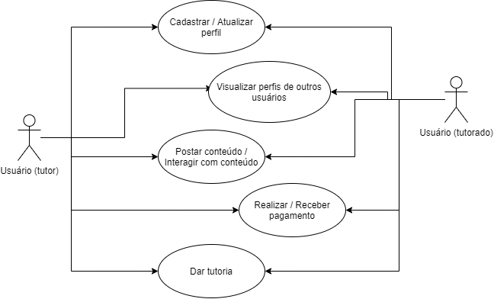
    - Especificação dos Casos de Uso

Identificação | UC1
Função | Cadastrar / Atualizar perfil
Atores | Usuários (tutor e tutorado)
Prioridade | Muito alta
Pré-condição | Para cadastrar - Perfil não cadastrado.  Para atualizar – Usuário logado.
Pós-condição | Perfil cadastrado ou atualizado
Fluxo principal | 1. O usuário entra na página inicial do site ou do aplicativo.  2. Clica no link de cadastro e será direcionado a uma página com um formulário a ser preenchido.  3. Clica em “Submit”.  4. Faz a autenticação através do link enviado por email.

Identificação | UC2
Função | Visualizar perfis de outros usuários
Atores | Usuários (tutor e tutorado)
Prioridade | Média
Pré-condição | Logado na própria conta
Pós-condição | Perfil do outro usuário exibido na tela.
Fluxo principal | 1. O usuário faz uma busca ou por nome ou por área de conhecimento/competência utilizando o campo de busca da aplicação.  2. Os nomes dos usuários são retornados como resultados da busca.  3. O usuário que realizou a busca clica no perfil e é direcionado a página dele.

Identificação | UC3
Função | Postar conteúdo/Interagir com conteúdo.
Atores | Usuários (tutor e tutorado)
Prioridade | Média
Pré-condição | Estar logado na conta.
Pós-condição | Post ou reação visível a outros usuários
Fluxo principal | 1. O usuário utiliza a função de criar um post em sua linha de tempo ou de responder/reagir à postagem de outros usuários.  2. Se for um texto o usuário clica no botão de postar ou de reagir a uma postagem.  3. O post criado ou reação se torna visível a outros usuários.

Identificação | UC4
Função | Realizar/Receber pagamento
Atores | Usuários (tutor e tutorado)
Prioridade | Alta
Pré-condição | - Ter um método de pagamento inserido no sistema (para pagar)  - Ter uma conta para receber pagamento (para receber)
Pós-condição | Pagamento recebido/efetuado
Fluxo principal | 1. O usuário vai na página de realizar pagamento.  2. Insere o valor e seleciona método de pagamento.  3. Clica em pagar.  4. O pagamento é efetuado e um comprovante é gerado.  5. Para o usuário que recebeu o pagamento, é enviada uma notificação.

Identificação | UC5
Função | Dar tutoria
Atores | Usuários (tutor e tutorado)
Prioridade | Muito Alta
Pré-condição | Ambos os usuários (tutor e tutorado) logados no sistema.
Pós-condição | Tutoria registrada nos logs de ambos os participantes.
Fluxo principal | 1. O usuário vai na página de tutorias agendadas clica em iniciar sessão.  2. Se o outro usuário ainda não entrou, ele aguarda, senão a sessão prossegue no formato de videochamada.  3. Ao final, ambos os usuários saem da videochamada e a sessão de tutoria é logada nas contas de ambos os usuários.

Especificação de Requisitos não funcionais
Descrever aqui os requisitos não funcionais do sistema.

